温馨提示：
此题库为Word版，请按住Ctrl,滑动鼠标滚轴，调节合适的观
看比例，关闭Word文档返回原板块。
考点38 椭圆
一、选择题
1.（2011·新课标全国高考文科·Ｔ4）椭圆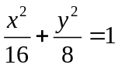的离心率为（ ）
(A) (B)  (C)  (D) 
【思路点拨】通过方程确定的值，离心率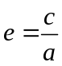.
【精讲精析】选D.由题意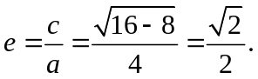
二、填空题
2.（2011·新课标全国高考理科·Ｔ14）在平面直角坐标系中，椭圆的中心为原点，焦点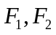在轴上，离心率为.过的直线l交C于两点，且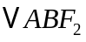的周长为16，那么的方程为 .
【思路点拨】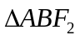的周长为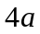，求得的值，再由离心率求得的值，可得椭圆的方程.
【精讲精析】 由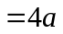＝16,得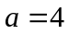，又知离心率为，即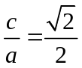，进而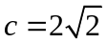，所以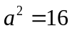，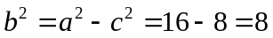，C的方程为.
【答案】
3.（2011·浙江高考理科·Ｔ17）设分别为椭圆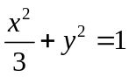的左、右焦点，点在椭圆上，若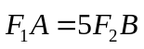，则点的坐标是 .
【精讲精析】椭圆的焦点分别为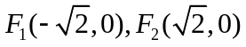,设A点坐标为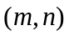,B点坐标为（p,t）,则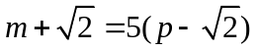,即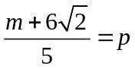，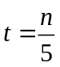，故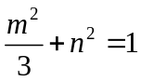，且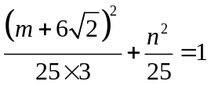,由上面两式解得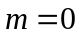,n=±1,即点的坐标是(0,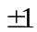).
三、解答题
4.（2011·天津高考文科·Ｔ18）设椭圆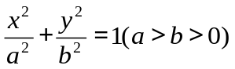的左、右焦点分别为F₁，F₂.点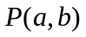满足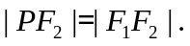
（Ⅰ）求椭圆的离心率；
（Ⅱ）设直线PF₂与椭圆相交于A，B两点，若直线PF₂与圆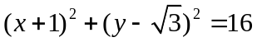相交于M，N两点，且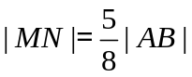，求椭圆的方程.
【思路点拨】利用椭圆的几何性质、点到直线、两点间的距离公式，直线与圆的位置关系等知识求解.
【精讲精析】（Ⅰ）设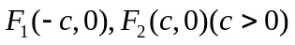，因为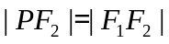，
所以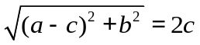，整理得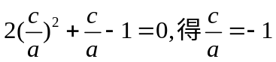（舍），或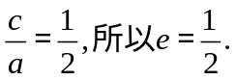
（Ⅱ）由（Ⅰ）知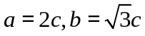，得椭圆方程为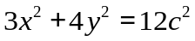，直线PF₂的方程为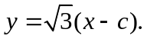
A，B两点的坐标满足方程组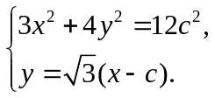消去并整理，得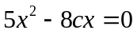.解得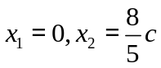，得方程组的解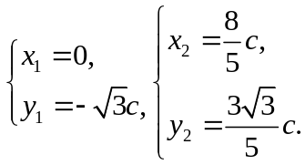
不妨设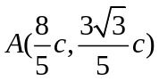，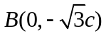，
所以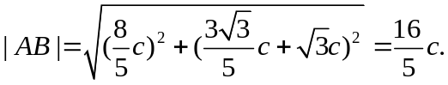 于是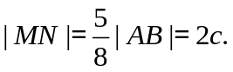
圆心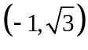到直线PF₂的距离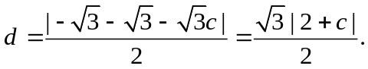
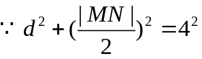，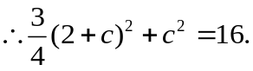

整理得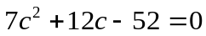，得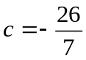（舍），或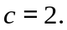所以椭圆方程为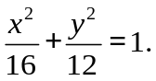
关闭Word文档返回原板块。

